Séance 2 : Bon appétit !
- Pélops et Tantale : à traduire
- Colorier les mots soulignés en bleu ou en rouge directement sur le document selon les terminaisons dans le texte suivant. Certaines couleurs vous sont déjà données.
- Mettre les verbes en gras ; préciser entre parenthèse le temps et la personne du verbe.
- Traduire, en se rappelant que les formes bleues servent au sujet ou à l’attribut du sujet( après le verbe être), etq ue les formes rouges complètent les autres verbes.
Des indications : « a Tantalo » : « Par Tantale » ; Tantale est le père de Pelops ; l’action a lieu dans un banquet donné par Tantale pour les dieux.
Pelops cum esset in epulis deorum a Tantalo caesus est, bracchium eius Ceres consumpsit, Pelops vitam recepit; umerum eburneum eius loco Ceres aptavit.
d’après Hygin
Tantalus, i, m. : Tantale  a, prép. : + Abl. : à partir de, après un verbe passif = par  apto, as, are : adapter, attacher - préparer, disposer  bracchium, ii, n. : bras  caedo, is, ere, cecidi, caesum : abattre, tuer  ceteri, ae, a pl. : tous les autres  coeo, is, ire, ii, itum : 1. aller ensemble, se réunir, en venir aux mains, combattre 2. contracter (une alliance)  consumo, is, ere, sumpsi, sumptum : 1. employer, dépenser 2. consommer, épuiser 3. venir à bout, détruire | cum, inv. : quand, lorsque, comme  deus, i, m. : le dieu  eburneus, a, um : d'ivoire  epula, arum, f : les aliments, la nourriture, le repas, le festin, le banquet  epulum, i, n. : repas public, ou sacré  et, conj. : et. adv. aussi  filia, ae, f. : fille  filius, ii, m. : fils  in, prép. : (acc. ou abl.) dans, sur, contre  is, ea, id : ce, cette ; celui-ci, celle-ci  locus, i, m. : lieu, endroit  membrum, i, n. (généralement au plur) : membre, organe | non, neg. : ne...pas  numen, inis, n. assentiment, volonté  perpetuo, adv. : depuis toujours  perpetuus, a, um : perpétuel  queo, is, ire, ii ou iui, itum : pouvoir  qui, quae, quod : qui ; interr. quel ? lequel ?  qui, quae, quod, pr. rel : qui, que, quoi, dont, lequel...  recipio, is, ere, cepi, ceptum : recevoir ; se recipere : se retirer  sum, es, esse, fui : être ; en tête de phrase : il y a  uita, ae, f. : vie  umerus, i, m. : l'épaule

Traduction :

- Une représentation de la scène fatale !
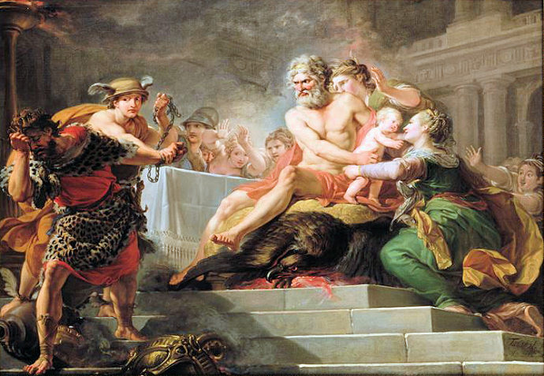
Tantale enchaîné par Hermès tandis que Zeus ressuscite Pélops d'après H. Taraval © Château de Versailles (1767)
A l’aide du vocabulaire suivant, décrire le tableau en DEUX phrases la méthode suivante :
-écrire des phrases en français très simples.
-mettre en couleur bleue ou rouge les noms utilisés
-Traduire en latin
Mercurius, ii, m. : Mercure
Tantalus, i, m. : Tantale
catena, ae, f. : la chaîne
constringo, is, ere, strinxi, strictum : lier ensemble, resserrer
do, das, dare, dedi, datum : donner

filius, ii, m. : fils

uita, ae, f. : vie

Phrases en français (courtes, simples, en couleurs) :

Traduction latin :

C. Recherches

Connectez-bous au site suivant : https://mythologica.fr/grec/index.htm

Quelle a été le châtiment de Tantale dans les enfers ?

Réponse :

